

Harbin Institute of Technology
操作系统实验六报告

课程名称： 字符显示的控制
实验题目： 系统调用
班 级： 1403102
设 计 者： 匡盟盟 樊晨霄
学 号： 15S008199
指导教师： 曲明成

哈尔滨工业大学

1.实验目的
- 加深对操作系统设备管理基本原理的认识，实践键盘中断、扫描码等概念；
- 通过实践掌握Linux 0.11对键盘终端和显示器终端的处理过程。
此次实验的基本内容是：
本实验的基本内容是修改Linux 0.11的终端设备处理代码，对键盘输入和字符显示进行非常规的控制。在初始状态，一切如常。用户按一次F12后，把应用程序向终端输出所有字母都替换为“*”。用户再按一次F12，又恢复正常。第三次按F12，再进行输出替换。依此类推。
2.实验过程
1. 首先修改sched.h文件，在include/linux/下，在当中定义一个事件标识变量来标识当前的字符“*”替换，并在 kernel/sched.c 里定义函数 switch_f12 实现状态切换。具体修改如下：
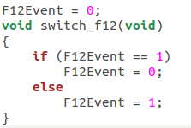
2. 根据F12Event的值修改终端中显示的字符。在kernel/chr_drv/console.c 中的 con_write 函数中修改。
3.在 Linux-0.11/kernel/chr_drv/keyboard.S注释掉245行的内容。在keyboard.s中，修改按下F12调用switch_f12。
4. 运行结果：
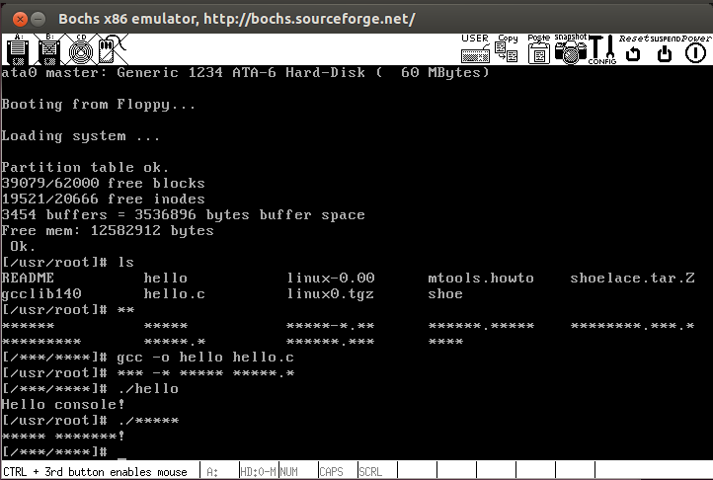
4.回答问题

